Конспект образовательной деятельности
в старшей группе по художественной деятельности
Тема: « Ты мой друг, я твой друг»

Цель: Формирование гуманное отношение к людям и окружающей природе.
Задачи:

Воспитательная: формировать дружеские взаимоотношения в группе с сверстниками и взрослыми;

Развивающая: развивать у детей способность к сопереживанию, развивать социальные чувства, а также развитие навыков меж-возрастного общения.

Образовательная: учить управлять своими чувствами и эмоциями, расширять представление о дружбе, углублять представление детей о доброте, как едином неотъемлемом качестве человека, учить детей размышлять нравственной сутью поступков.

Интеграция образовательных областей: речевое развитие, познавательное развитие, социально – коммуникативное развитие.
Предварительная работа: просмотр мультфильмов о доброте, дружбе, вежливости; чтение художественных произведений на тему дружбы. Беседа о дружбе и друзьях. Чтение , пословиц и поговорок о дружбе. Прослушивание детских песенок и сказок о дружбе.

Ход :

В.: ребята смотрите, какое интересное у нас ведерко в группе, и там что то лежит. Что это? Какие-то листочки, почему они не зеленые, а коричневые?
- Ой там, что-то есть. Интересно, а почему этот кусочек льда не растаял? (ответы детей)
- А я знаю интересный рассказ про Ежика и Кролика. Кусочек зимы. Хотите послушать?
Про Ежика и Кролика Кусочек зимы. Стюарт П.И. Риддел.

Приближалась зима. Ёжик готовился к зимней спячке.
— Я буду по тебе скучать, — сказал Кролик. — А ты?
— Нет, — ответил Ёжик.
— А я буду, — повторил Кролик.
— Ты это только что уже говорил, — пробурчал Ёжик

Вопрос: А почему ежик не будет скучать?
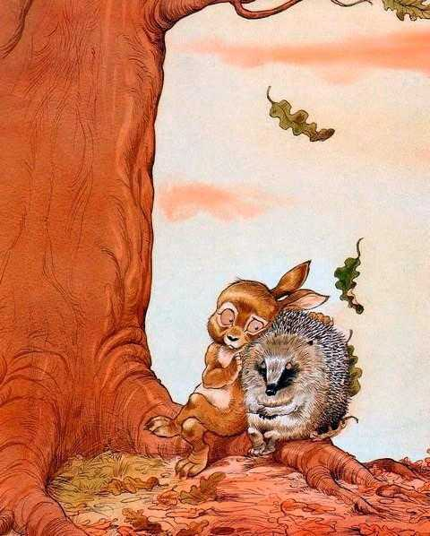
— А почему? — спросил Кролик обиженно.
— До чего же ты забывчивый, — ответил Ёжик.
— Забывчивый? — переспросил Кролик.
— Ну да, — кивнул Ёжик. — Я же сказал, что не смогу по тебе скучать.
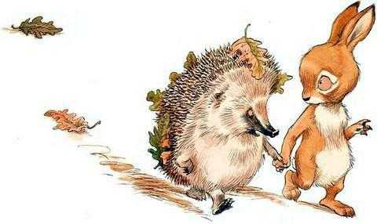
— Не сможешь? — удивился Кролик.
— Зимой я буду спать, — объяснил Ёжик. — А во сне по друзьям не скучают.
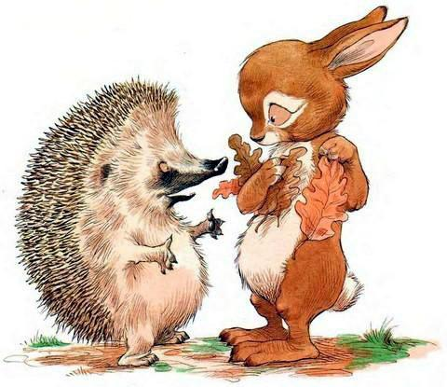
Ёжик подобрал острый камешек и направился к большому дереву.
— Кролик, — сказал он, — я хочу кое о чём тебя попросить.
Кролик кивнул и продолжил свой завтрак: он доел салат из травы, сочный лист одуванчика и приступил к сладкому клеверу.

Вопрос: А как вы думаете, а какое это время года и почему вы решили, что это такое время года?
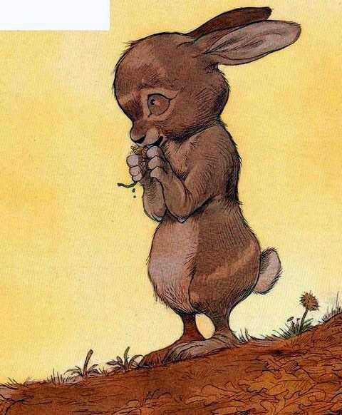
А Ёжик в это время царапал на коре дерева целое послание.
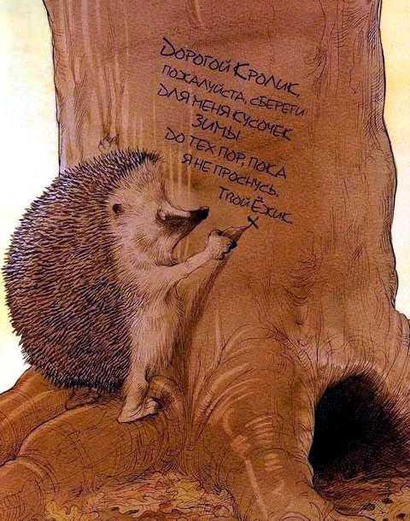
— Это моя просьба, я написал, чтобы ты не забыл, — сказал Ёжик. — Пожалуйста, сбереги для меня кусочек зимы.
— Но зачем? — удивился Кролик.
— Мне очень хочется узнать, какая она, зима, — объяснил Ёжик.
— Зима белая, — сказал Кролик. — И холодная — со снегом и льдом.
— Но насколько холодная? — спросил Ёжик. — Мне вот, например, уже сейчас холодно. И спа-а-а-ать охота. — И Ёжик зевнул.

Вопрос: что попросил ежик у кролика? А что может быть кусочком зимы? Почему ежик сам не сможет увидеть зимушку зиму?
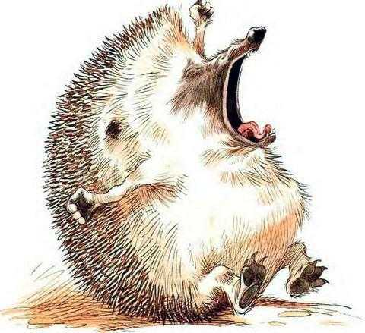
Кролик хотел прибодрить друга. — Ой! — вскрикнул он, больно уколовшись об иголки.
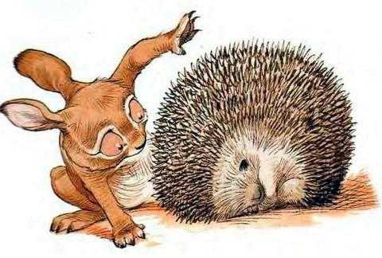
— Извини, Кролик, — сказал Ёжик, — мне бы надо срочно найти на зиму подходящее местечко. Пойду поищу.

Вопрос: А, что за место искал ежик?
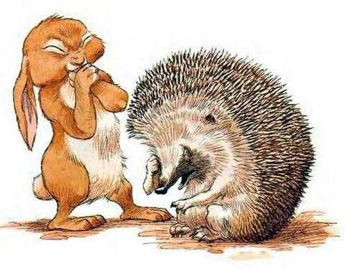
Я буду по тебе скучать, — вздохнул Кролик и чуть не заплакал.
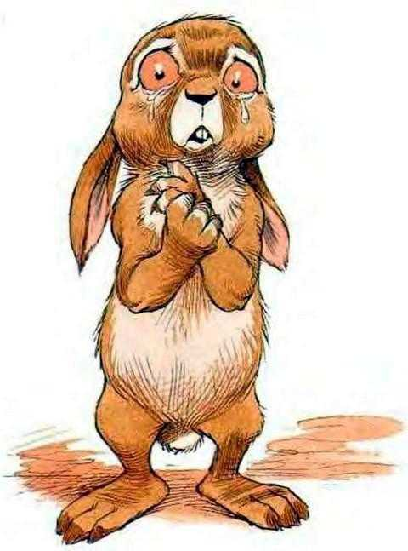
Зима выдалась суровая и снежная. Озеро полностью замёрзло. Но Кролику не было холодно в его норе, только очень хотелось есть.
— Вот в чём зимой беда, — сказал Кролик, выбираясь из норки. — Чем холоднее, тем больше хочется есть. — Он огляделся. — И тем труднее найти еду.
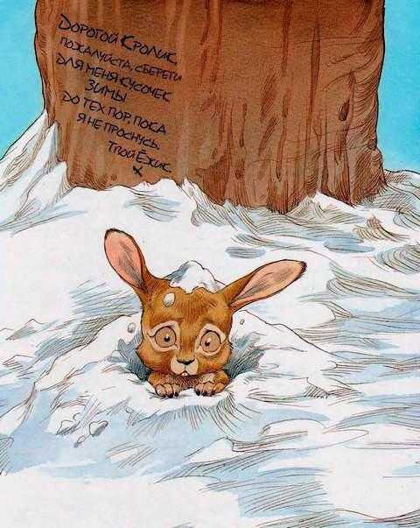
Нигде не было видно одуванчиков. И розового клевера.
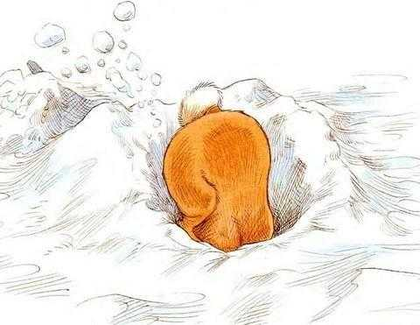
Кролику пришлось довольствоваться промёрзшей бурой травой. И бурыми высохшими листьями.
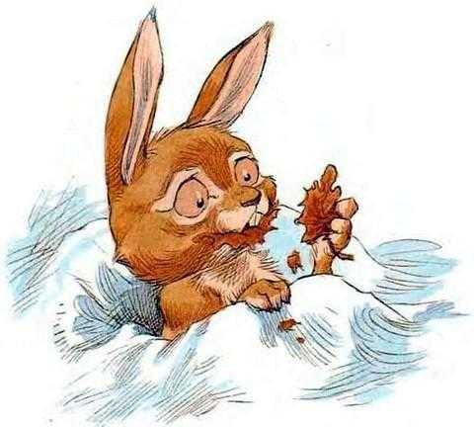
И бурой нежующейся корой.
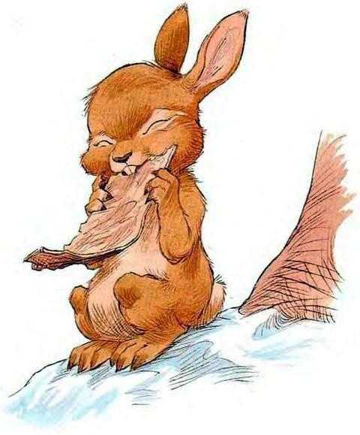
И бурым жёстким жёлудем.
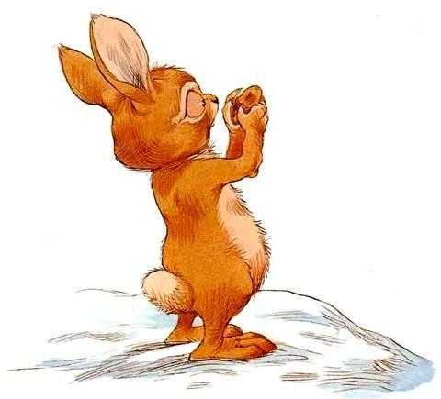
Кролик с удивлением посмотрел на дерево, где Ёжик оставил своё послание. Желудь, который он хотел съесть, выпал и покатился с пригорка.
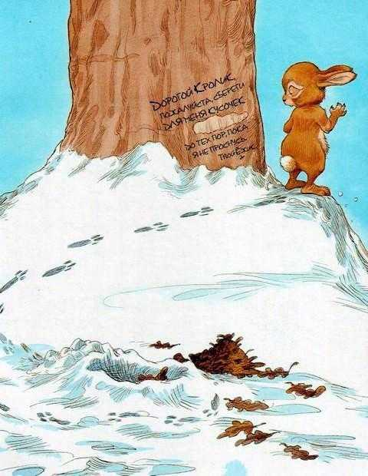
А чем дальше он катился, тем больше на него налипало снега. Пока он весь не превратился в маленький твёрдый комок.
Кролик снова перечитал послание Ёжика. — Вот досада, — произнёс он. — Тут совсем не видно — кусочек ЧЕГО? Подул пронизывающий холодный ветер. Кролик ещё раз пристально посмотрел на комок и сразу вспомнил.

Вопрос: Почему кролик не сразу смог вспомнить, о чем его просил ежик?

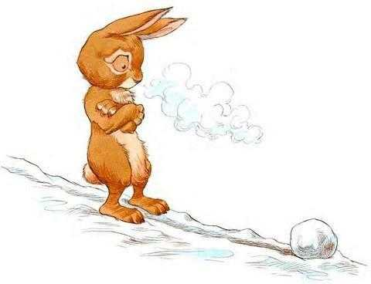
— Кусочек зимы! — радостно воскликнул он.
Кролик принялся катать комок по снегу.
Комок становился всё больше и больше, пока не превратился в снежный ком.
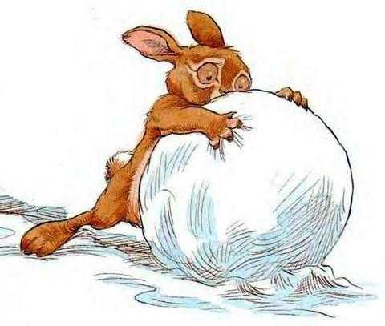
Кролик обернул его бурыми листьями.
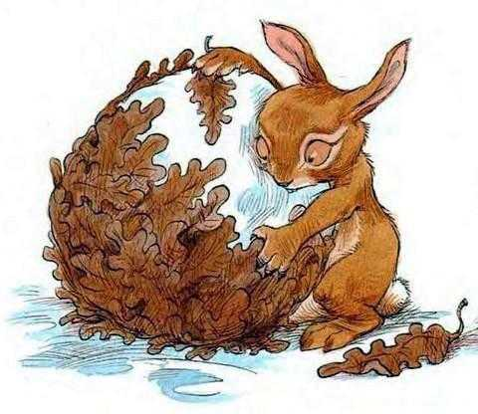
— Листья не пропустят тепло и сохранят комок, — сказал он. — А я пока спрячу его под землёй в своей норке.
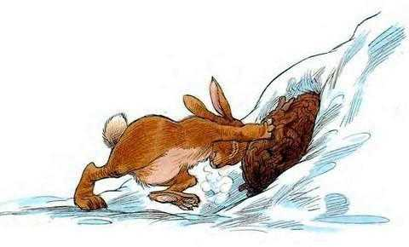
И вот пришла весна. Засияло солнце, снег растаял, а лёд на озере снова стал водой.
Проснулся после зимней спячки и Ёжик.
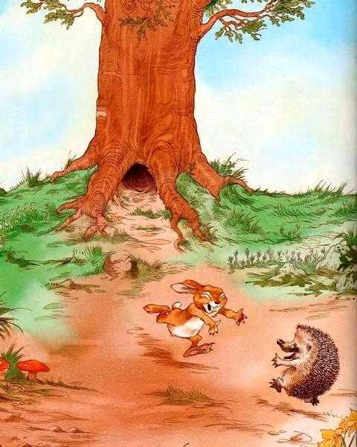
— Ёжик! — обрадовался другу Кролик.
— Кролик! — бросился к нему Ёжик.
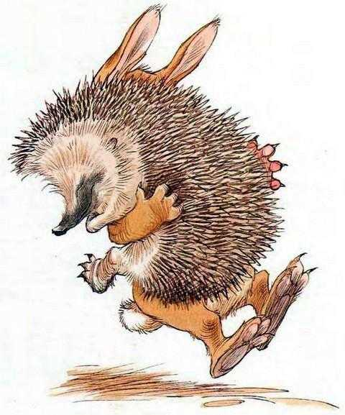
— Ой, Кролик, — сказал Ёжик. — Ты съел главное слово — ты съел ЗИМУ.
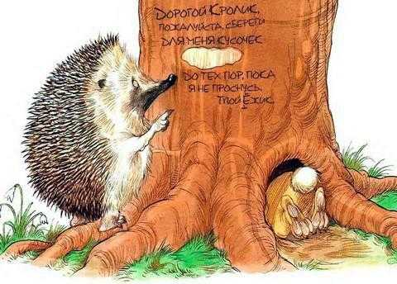
Нет, — ответил Кролик. — Я съел кусочек коры, а зиму я сохранил. Она у меня в норе, сейчас принесу.
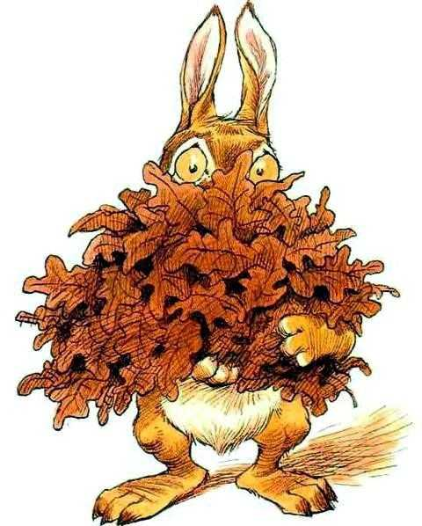
Ёжик осторожно потрогал бурый шар.
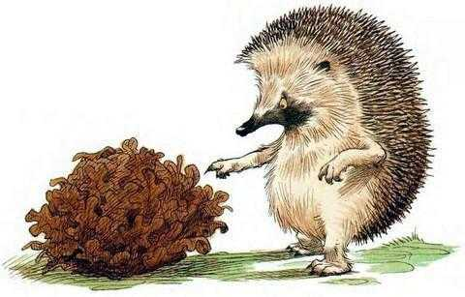
— А ты говорил, что зима белая, — заметил он.
И добавил:
— И холодная.
— Подожди чуть-чуть, — ответил Кролик.
И он стал снимать один лист за другим.
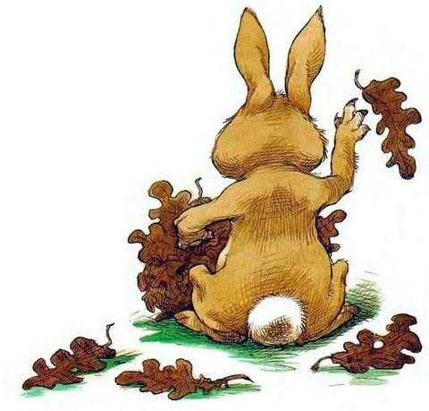
Ёжик заворожённо уставился на снежный комок. Он и впрямь был похож на белую зиму.

Вопрос: смог ли кролик сохранить для друга кусочек зимы? Как?
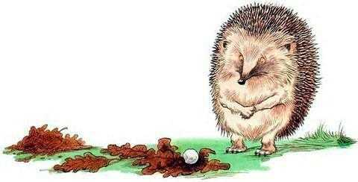
Ёжик осторожно понюхал его. Он и пахнул холодной зимой.
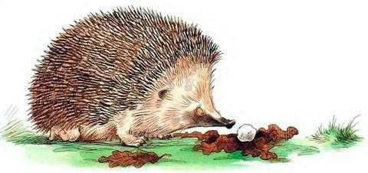
Ёжик поднял комок, прижав к себе.
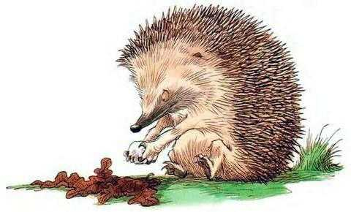
— Ой!
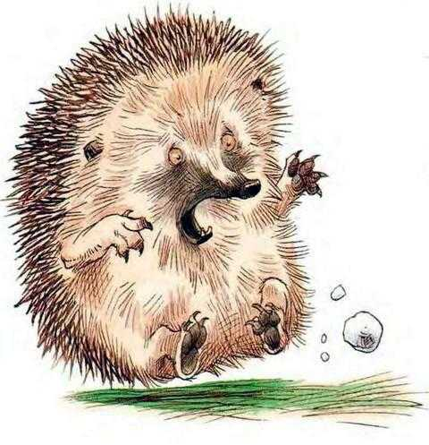
— Вот такая она, зима, и есть, — сказал Кролик.
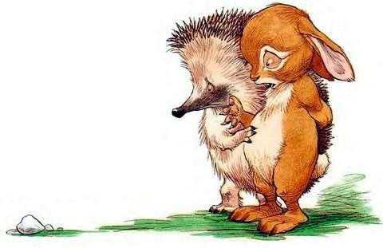
— Спасибо, что не забыл о моей просьбе, — поблагодарил Ёжик.
— Я не забыл, потому что скучал по тебе, — ответил Кролик. — А ты скучал по мне?
Ёжик задумался.
— Не знаю, что тебе и сказать, Кролик, — только и произнёс он. — А сам ты как думаешь?

Вопрос: Как вы думаете скучал ежик по кролику? 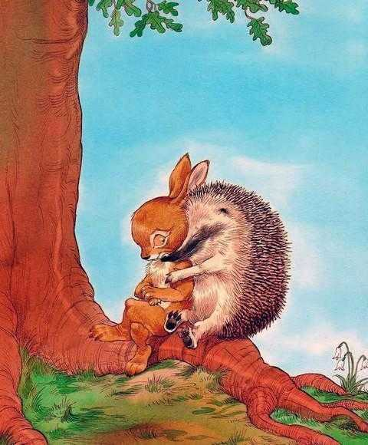
Рефлексия: -что вам больше понравилось в рассказе?
-что чувствовал ежик , когда увидел кусочек снега?
-а кролик?
- а как вы могли бы порадовать своего друга?
Можно предложить работы в творческих центрах.

